25.02.2022. Задание по ИКТ для МО III:
- Открываем онлайн-редактор MIDI
https://signal.vercel.app/
2. Создаём 2 дорожки, дополняющих друг друга (Мелодия +Бас, Мелодия +аккомпанемент)
3. Разводим их по панораме.
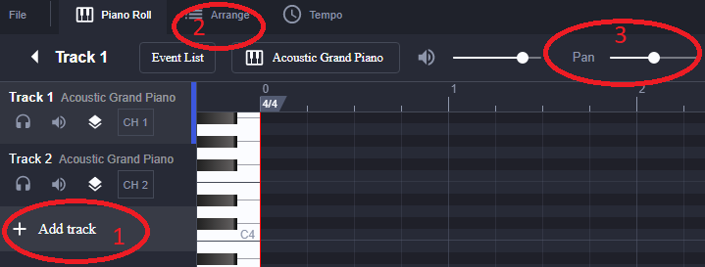

- Сохраняем в формате MIDI

